Tématem mezinárodní soutěže obalového designu Young Package 2017 je Open & Play
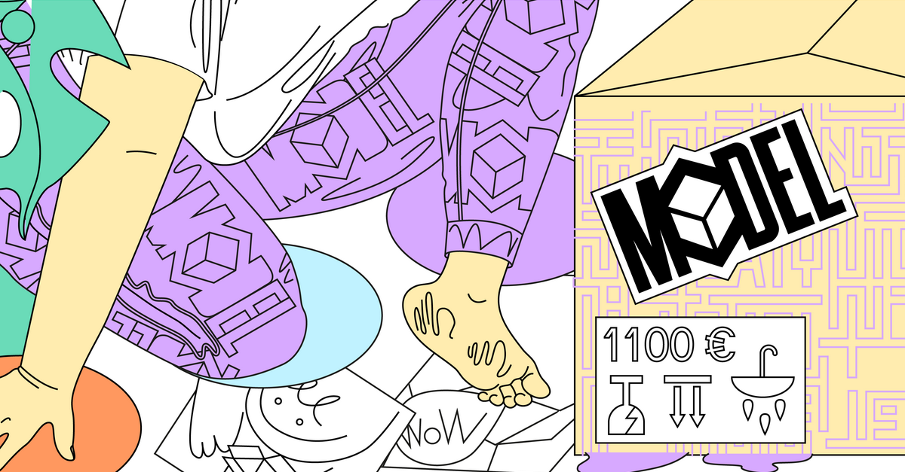

Společnost Model obaly i letos ocení mladé talentované designéry. Vyhlašujeme 22. ročník mezinárodní soutěže obalového designu Young Package. Tématem soutěže pro rok 2017 je Open & Play s podtitulem „Obal jako hra“.
Cílem ročníku je motivovat mladé tvůrce, aby se zamysleli nad obalovým designem a učinili z něj zábavný prvek. Těšíme se na obaly, které budou nejen dokonale chránit produkt, ale učiní z obyčejného rozbalování zážitek, na který spotřebitel jen tak nezapomene. Očekáváme návrhy, které posunou stávající hranice obalů do interaktivní roviny, ať už bude obal součástí hry, produktu nebo happeningu.
VYHRAJTE SI S OBALEM
Vyzýváme studenty a mladé designéry, aby využili moderní technologie, zabalili oblíbený produkt hravou formou, navrhli obal na hračku, se kterým si budou děti nadále hrát a učinili z obalu moment překvapení, ale i zábavy.
Hravý podtitul „Obal jako hra“ navazuje na odpovědné téma posledního ročníku, kterým bylo PACKAGE UNLIMITED – studenti a mladí designéři navrhovali obaly na více použití.
Vítězem Young Package 2016 se stal student plzeňské univerzity Matěj Peca, který zaujal porotu víceúčelovým obalem na pizzu, ze kterého se snadno stane odpadkový koš. Jednoduchá aplikace povýšila obal na zcela nový objekt. Podobnou interaktivitu hledáme i letos, kde by druhotnou funkcí měla být zábava a hra.
PRO KOHO JE SOUTĚŽ URČENA
Soutěž je určena studentům a mladým designérům do 30 let věku. Young Package je rozdělena do dvou kategorií: do první mohou svá díla přihlašovat studenti vysokých a vyšších odborných škol stejně jako mladí designéři do 30 let; druhá kategorie je určena studentům středních škol.
CENY
Na výherce čeká odměna 75 000 Kč a jeden z nich bude po vyhlášení vybrán firmou Model Obaly na 3týdenní honorovanou stáž v jejím inovačním centru.
Studenti vysokých škol a designéři do 30 let
- místo 30 000 Kč, Model Obaly Prize
- místo 10 000 Kč
- místo 7 000 Kč

Studenti středních a vyšších odborných škol
- místo 20 000 Kč
- místo 5 000 Kč
- místo 3 000 Kč

DEADLINE
Soutěžící se mohou registrovat pomocí online registračního formuláře na stránkách young-package.com a poté zasílají své práce poštou na adresu organizátora. Deadline pro zaslání soutěžních prací je 25. března 2017.

Info

Mezinárodní soutěž Young Package
Vyhlašovatel: Modal Obaly a.s.
Organizátor: CZECHDESIGN
Manažerka soutěže: Radka Machalická
Téma 2017: Open & Play
Grafické řešení: Tereza Bierská
Uzávěrka odevzdávání prací: 25. 3. 2017

Partneři

ZA PODPORU DĚKUJEME PARTNERŮM

Česká centra, One Design Week, Studio Činčera,
Pixmac, Slovenské centrum dyzajnu
MEDIÁLNÍ PARTNEŘI
Design Portál, Designmag, Design Cabinet, Font,
Časopis Packaging, Svět Balení, Sketcher

Média

KONTAKT
Jindřich Oukropec
+728 899 611 jindrich.oukropec@czechdesign.cz

MANAŽERKA SOUTĚŽE
Radka Machalická
radka.machalicka@czechdesign.cz

O nás

DOSTÁVÁME DESIGN DO PRAXE
Organizace CZECHDESIGN již více než deset let razí cestu designu, který mění svět k lepšímu. Vizí CZECHDESIGNu je nadchnout českou veřejnost
i podniky pro design a být pro ně tou nejkratší cestou k dobrému designu.
GALERIE CZECHDESIGN je nezávislé místo českého designu, přinášející českému publiku výstavy z Čech i zahraničí.

